Une alternative pratique : switch

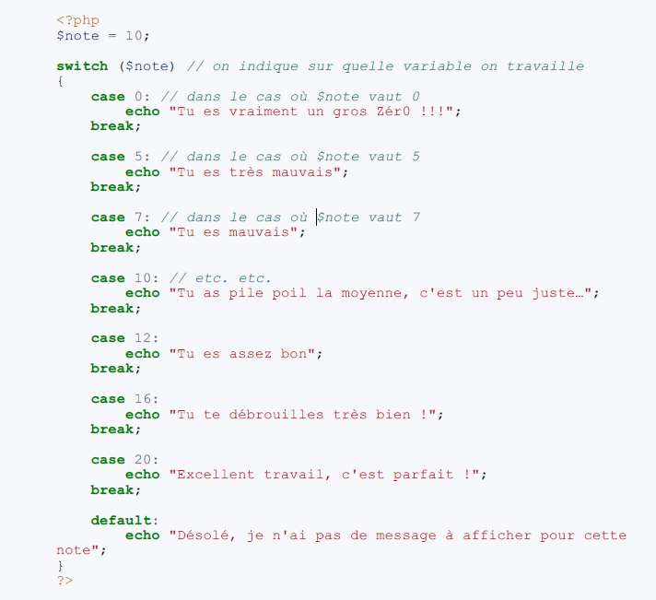

Les ternaires : des conditions condensées

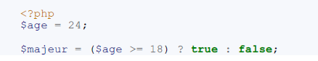

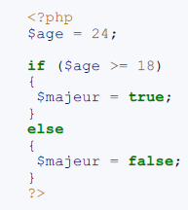

strlen : longueur d'une chaîne

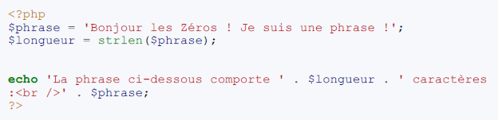

str_replace : rechercher et remplacer

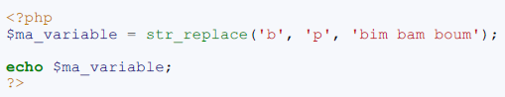

str_shuffle : mélanger les lettres

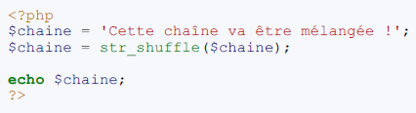

strtolower : écrire en minuscules

